D.A.A.F GARVAN MTS 166/5Y
Caractéristiques techniques
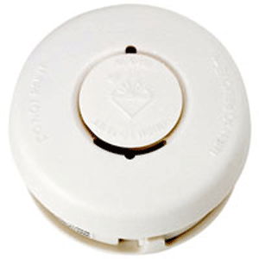
Technologie de détection : Détection photoélectrique.
Puissance sonore de l'alarme : 85dB à 3 mètres.
Bouton de test : Oui
Bouton pause : Oui
Sécurité anti-oubli de pile : Oui
Durée des piles : 5 ans minimum.
Grille de protection anti-insecte : Oui
Alimentation : 3 piles lithium 3 V (fournies)
Système de fixation : 2 vis et 2 chevilles (fournies)
Dimension : 70 mm Ø Hauteur : 30 mm
Poids : 120 g
Garantie : 5 ans (hors pile)
Certification : NF EN-14604



